智多星 RPA 基础命令 · 20 任务图册
电子版 · 对照平台逐个过：任务状态变「已完成」＝过；每过一张，把任务页截图贴进本行方框
四大板块对应纸质册《机器人实验记录册》四个暂停点：变量操作→⑬｜流程设计操作→⑭｜数据操作→⑮｜Office操作→⑯
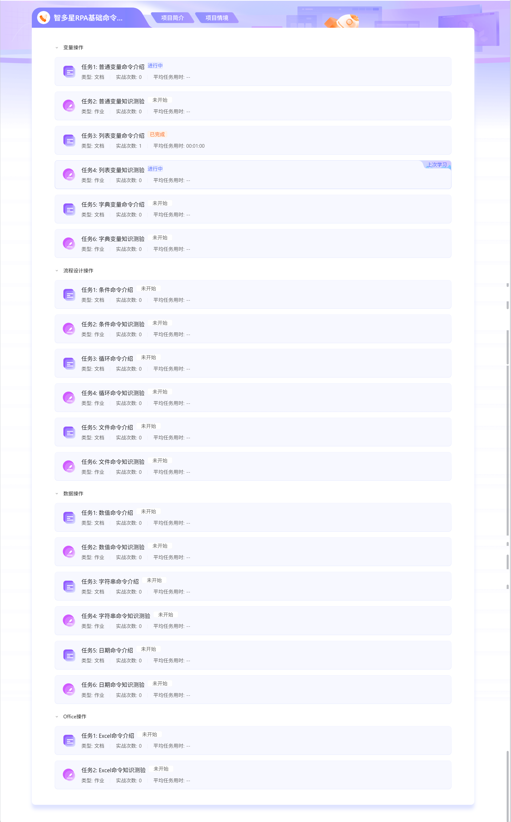
▲ 平台总览（真实截图 2026-10-22）：四板块 20 任务——状态/实战次数就是完成凭证

变量操作 · 6 任务 → 纸质册暂停点⑬

任务1·普通变量命令介绍（文档）——看普通变量怎么建、怎么放数——对课上「储物格」
📷 截图贴这里：本任务页整屏（状态「已完成」＋实战次数可见）
任务2·普通变量知识测验（作业）——独立做；错了回任务1文档再过一遍
📷 截图贴这里：本任务页整屏（状态「已完成」＋实战次数可见）
任务3·列表变量命令介绍（文档）——一排格子——对课上「快递柜」；纸质册⑬问答①等你
📷 截图贴这里：本任务页整屏（状态「已完成」＋实战次数可见）
任务4·列表变量知识测验（作业）——独立做
📷 截图贴这里：本任务页整屏（状态「已完成」＋实战次数可见）
任务5·字典变量命令介绍（文档）——带标签的柜子组——「键→值」
📷 截图贴这里：本任务页整屏（状态「已完成」＋实战次数可见）
任务6·字典变量知识测验（作业）——独立做；纸质册⑬问答②写一条你自己的键值对
📷 截图贴这里：本任务页整屏（状态「已完成」＋实战次数可见）

流程设计操作 · 6 任务 → 纸质册暂停点⑭

任务1·条件命令介绍（文档）——「如果…就…」——对外卖图纸的岔路口那行
📷 截图贴这里：本任务页整屏（状态「已完成」＋实战次数可见）
任务2·条件命令知识测验（作业）——独立做
📷 截图贴这里：本任务页整屏（状态「已完成」＋实战次数可见）
任务3·循环命令介绍（文档）——次数＋肚子——对 A1–A7 写 1–7
📷 截图贴这里：本任务页整屏（状态「已完成」＋实战次数可见）
任务4·循环命令知识测验（作业）——独立做
📷 截图贴这里：本任务页整屏（状态「已完成」＋实战次数可见）
任务5·文件命令介绍（文档）——课上没讲——自学，这是你的家底
📷 截图贴这里：本任务页整屏（状态「已完成」＋实战次数可见）
任务6·文件命令知识测验（作业）——独立做；纸质册⑭问答③写它最可能帮你干的一件事
📷 截图贴这里：本任务页整屏（状态「已完成」＋实战次数可见）

数据操作 · 6 任务 → 纸质册暂停点⑮

任务1·数值命令介绍（文档）——数值的加减乘除——39.9＋10 算得出
📷 截图贴这里：本任务页整屏（状态「已完成」＋实战次数可见）
任务2·数值命令知识测验（作业）——独立做
📷 截图贴这里：本任务页整屏（状态「已完成」＋实战次数可见）
任务3·字符串命令介绍（文档）——文字的拼接——「2501」＋「班」
📷 截图贴这里：本任务页整屏（状态「已完成」＋实战次数可见）
任务4·字符串命令知识测验（作业）——独立做
📷 截图贴这里：本任务页整屏（状态「已完成」＋实战次数可见）
任务5·日期命令介绍（文档）——日期的取与算——自学
📷 截图贴这里：本任务页整屏（状态「已完成」＋实战次数可见）
任务6·日期命令知识测验（作业）——独立做；纸质册⑮问答③写一个用得上日期的活
📷 截图贴这里：本任务页整屏（状态「已完成」＋实战次数可见）

Office操作 · 2 任务 → 纸质册暂停点⑯（最简单的一关）

任务1·Excel命令介绍（文档）——新建/写入/读格——就是大案例记账表用的那几条
📷 截图贴这里：本任务页整屏（状态「已完成」＋实战次数可见）
任务2·Excel命令知识测验（作业）——过了就去开工大案例：5 笔消费、机器人填金额、弹合计
📷 截图贴这里：本任务页整屏（状态「已完成」＋实战次数可见）
—— 全 20 任务完成后：四板块状态全绿，纸质册⑬–⑯问答写全，凭大案例放行条进机房 ——

